**Modul 104**



**Projekt Onlineshop**

**Alpha 2**

**Informieren**

Auftrag?

Der Auftrag lautet das wir eine Datenbank für ein Onlineshop erstellen.

Die wichtigsten Informationen?

-Alles steht uns zur Verfügung was in der Schule vorhanden ist.

-Es soll eine Funktionsfähige Datenbank, für ein Onlineshop werden

-Ein ERD (Entity-Relationship-Modell) muss dabei sein

-Es müssen Hierarchisch drei ebene sein

-Kunden müssen sich registrieren vor den Kauf

-Artikel können von Kunden Bewertet werden

Welches Wissen müssen wir uns aneignen/einsetzen?

Wir müssen das Wissen vom Modul 100 und 104 einsetzen. Da wir dort sie Grundlagen von Datenbanken kennen gelernt haben.

Was sind Datenbanken?

Sind zur Verwaltung und Speichern von Daten. Datenbanken werden überall eingesetzt vor allem in Firmen und auf Website.

**Planen**

ERD(Entity-Relationship-Modell)

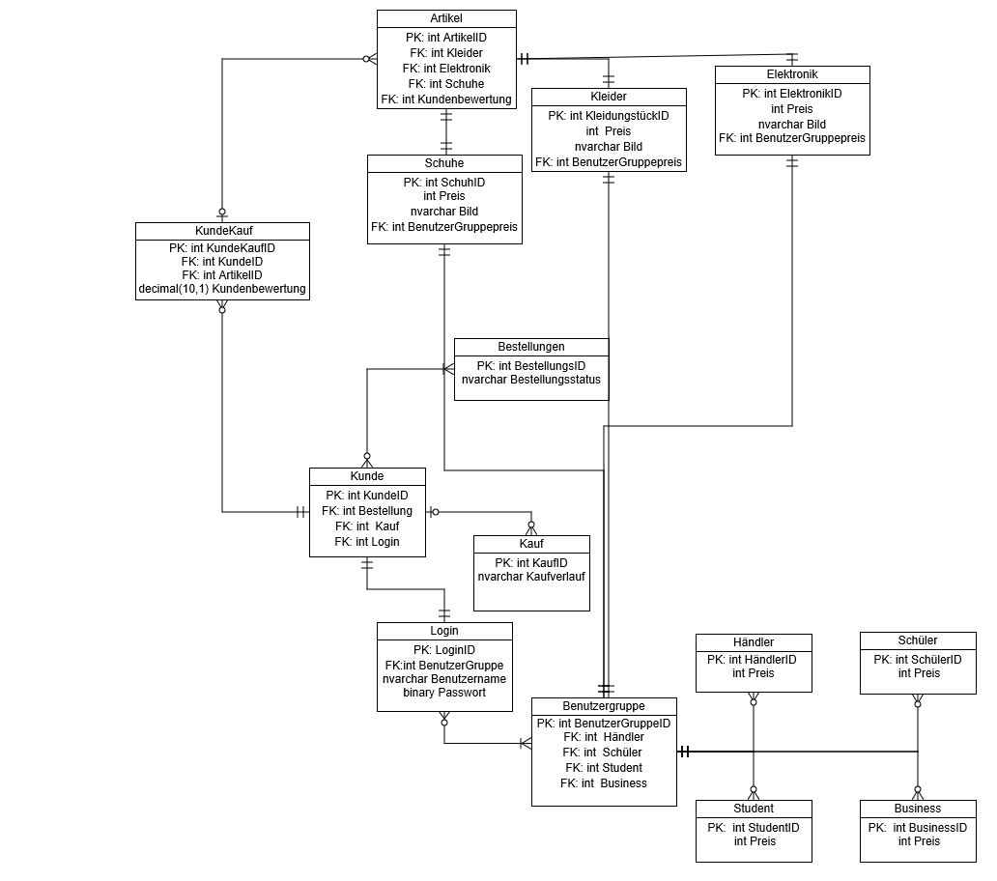

Zeitplan

|  |  |  |  |  |
| --- | --- | --- | --- | --- |
| **Personen** | **Lek1** | **Lek2** | **Lek3** | **Lek4** |
| Wermelinger | Präsentation vorbereitet | Präsentation  Struktur Fertig | Dokumentation anfangen | Dokumentation fertig machen |
| Campiotti | Informationen sammeln | SQL Arbeiten (Rollen) | SQL Weiterarbeiten | SQL Weiterarbeiten |
| Metzger | ERD anfangen | ERD fertig machen | SQL arbeiten | SQL Weiterarbeiten |
| Gjikoakj | ERD anfangen | ERD fertig machen | Dokumentation | Dokumentation fertig machen |

Wer hat was gemacht?

|  |  |
| --- | --- |
| **Aufgabe** | **Gemacht von** |
| ERM / ERD | Metzger, Gjikokaj |
| Dokumentation | Wermelinger, Gjikokaj |
| PowerPoint | Wermelinger |
| SQL | Campiotti, Metzger |

**Entscheiden**

Da wir schon die genaue Voraussetzung hatten, hatten wir keine grosse Wahl, eine Entscheidung zu treffen. So gingen wir nach den Vorgaben.

**Realisieren**

Vorgang?

Da wir einen guten Zeitplan hatten gingen wir strikt nach Plan.

Testfälle?

|  |  |  |  |
| --- | --- | --- | --- |
| Testfälle | Was wird getestet | Status | Ziel |
| Testfall 1 | Update |  | Eine Erfolgreiche Bearbeitung |
| Testfall 2 | Insert into |  | Erfolgreiches Einfügen von Daten |
| Testfall 3 | Delete from |  | Erfolgreiches Löschen von Daten |

**Kontrollieren**

Nach der Realisierung nehmen wir noch einmal die geplant unterlagen und schauen noch ob wir die Anforderungen erreicht haben.

**Auswerte**

Fazit?

Wir haben alles nach Plan gemacht jedoch hat uns die Zeit nicht ganz gereicht, deswegen mussten ein Paar Gruppenmitglieder zuhause arbeiten.